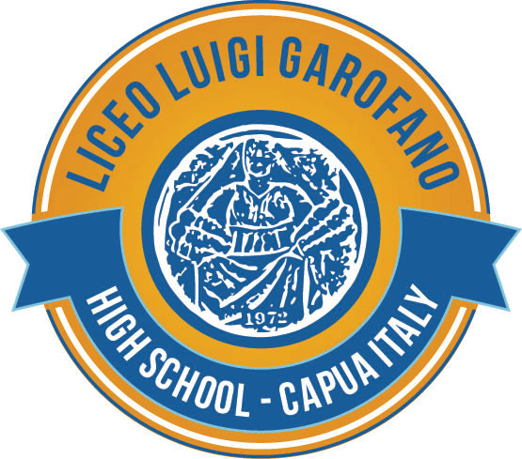 | LiceoGarofanoCapua  - Liceo Scientifico  - Liceo Internazionale  - Liceo Scientifico ad opzione Scienze Applicate  - Liceo Scientifico/Scienze Applicate/potenziamento Linguistico  - Liceo Scientifico ad indirizzo Sportivo  - Liceo Classico  - Liceo Musicale  Via Napoli, P.zza d’Armi n°1, 81043 CAPUA (CE) Tel e Fax: +39 0823.963311/963400  E-Mail: ceps110004@istruzione.itceps110004@pec.istruzione.it  SITO WEB: www.liceogarofano.gov.it
Dirigente scolastico: Giovanni DI CICCO

Vista la Legge 107/2015 relativa all’attività di Alternanza scuola- lavoro.
Visto il Progetto di Alternanza scuola-lavoro profilo …………………………
Visto gli atti di ufficio.

Si attesta che
________________ _______________
nato il ________a ___________________
ha partecipato al corso
“FORMAZIONE GENERALE IN MATERIA DI TUTELA DELLA SALUTE E DELLA SICUREZZA NEI LUOGHI DI LAVORO”
nell’anno scolastico 20 /20 per n. _____ ore
presso LICEO “L. GAROFANO” di CAPUA

La verifica dell’efficacia del corso ha avuto esito positivo

CAPUA,
Il Responsabile del Corso Il Dirigente Scolastico

_________________________ _______________________

